Lovato P Rubic Una

 | Lovato 2 P 1W | Lovato 2 PR  E-7344159  Art. 575009  Lovato 2 PU  E- 7344190  Art. 575012 | 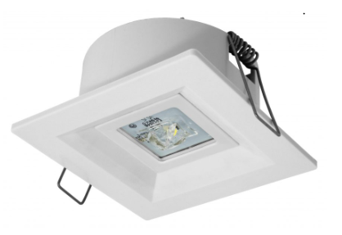 | Batteri: Enligt central  Montage: Infälld  Bestyckning: LED  Övrigt: IP20  Effekt:1W  Lumen:185lm

 | Lovato 2 P 2W | Lovato 2 PR  E- 7344164  Art. 575010  Lovato 2 PU  E- 7344201  Art. 575013 |  | Batteri: Enligt central  Montage: Infälld  Bestyckning: LED  Övrigt: IP20  Effekt:2W  Lumen:350lm

 | Lovato 2 P 3W | Lovato 2 PR  E- 7344169  Art. 575011  Lovato 2 PU  E- 7344202  Art. 575014  Lovato 2 PO  E- 7344154  Art. 575008 |  | Batteri: Enligt central  Montage: Infälld  Bestyckning: LED  Övrigt: IP20  Effekt:3W  Lumen:460lm

